用 Chrome 下載還是會出現失敗的狀態

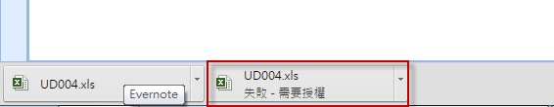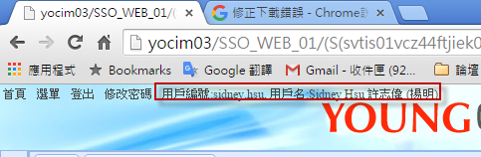

資料夾權限已經設定到完全控制了也不行

